Санкт-Петербургский национальный исследовательский университет

информационных технологий, механики и оптики

Факультет информационных технологий и программирования

Отчёт по практической работе №3

Мониторинг сетевого трафика

Выполнил: Дмитрий Коссович, гр. М3205

Проверил: Береснев А.Д.

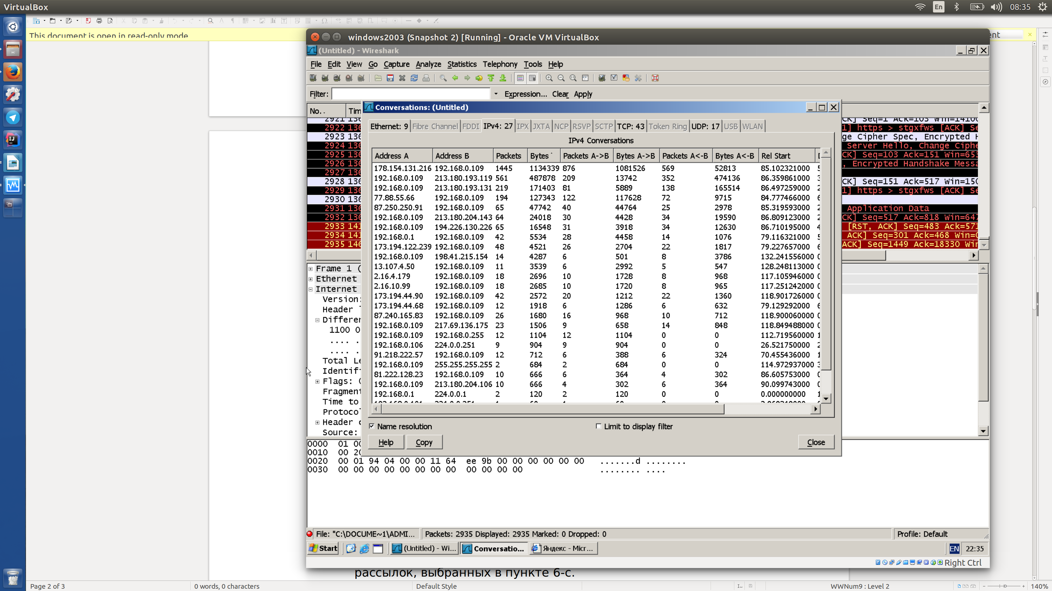

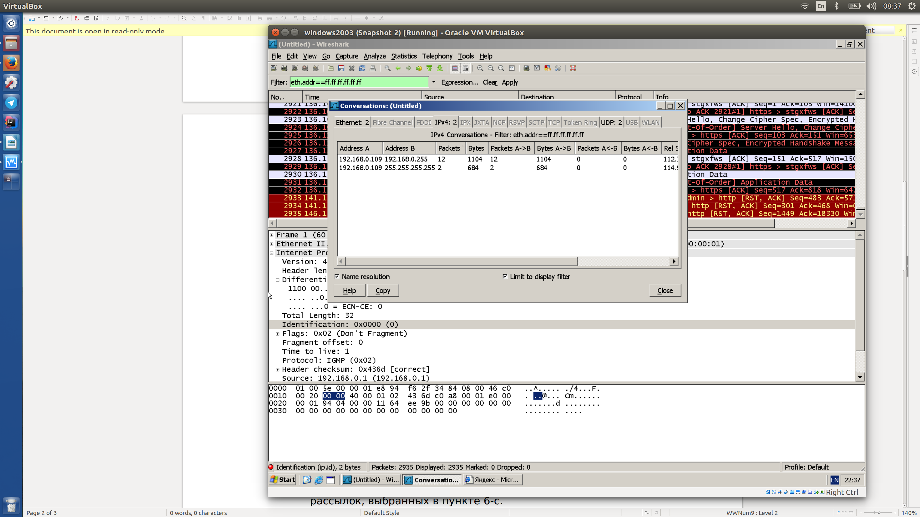

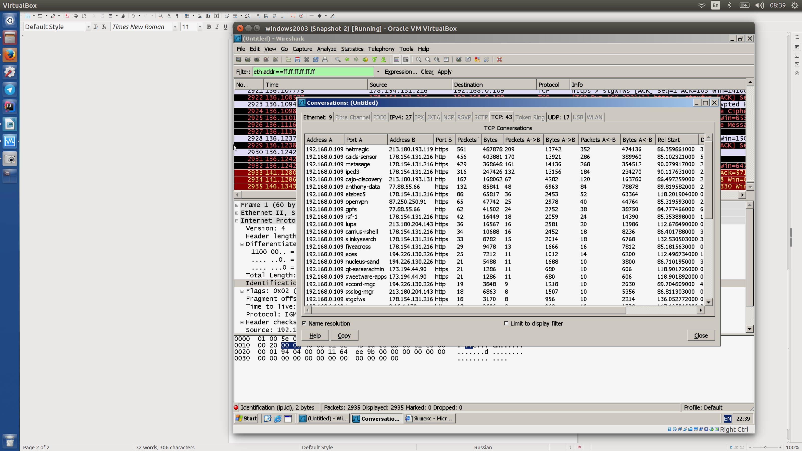

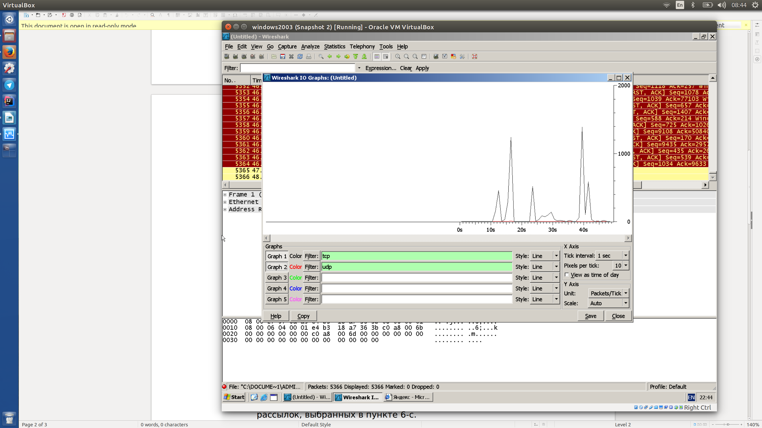

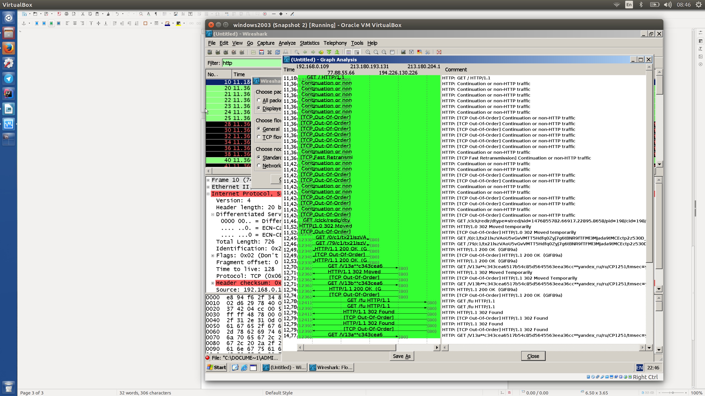

Фильтры,которые выделяют из общего числа определенные пакеты:

Относящиеся к работе протоколов HTTP и FTP при работе в качестве клиента операционной системы на которой запущена среда виртуализации (или самого хоста если среда виртуализации не используется), то есть в случае, если на вашем компьютере запущен и Web-броузер и Web-сервер, фильтр должен отбирать только трафик от и к Web-браузеру, игнорируя трафик от и к Web-серверу.

Фильтр: http || ftp

Все кадры Ethernet, отправленные с сетевого интерфейса хоста, на котором запущена среда виртуализации (или самого хоста, если среда виртуализации не используется).

Фильтр: eth.src==e8:94:f6:2f:34:84

Напишите фильтр, отбирающий только широковещательные сообщения. Определите назначение как минимум 3-х широковещательных рассылок разных протоколов.

Фильтр: eth.src ==ff.ff.ff.ff.ff.ff

При этом для каждого из протоколов к фильтру можно добавить &&(nbns), &&(dhcp), &&(db-lsp-disc)

Определить адреса, на которые поступают данные кадры и пакеты для канального и сетевого уровня

На основании собранной статистики определить, к какому типу коммутационного оборудования подключен используемый компьютер (концентратор, коммутатор или маршрутизатор).